19.4 逆命题与逆定理 测试题
（120分 100分钟）
一、基础题（8题7分，其余每题各4分，共35分）
1．在两个直角三角形中，有两条边分别对应相等，这两个直角三角形一定全等吗？如果不一定全等，请举出一个反例．

2．写出下列命题的逆命题，并判断这些命题的真假．
（1）如果∠α与∠β是邻补角，那么∠α+∠β=180°；
（2）如果一个三角形的两个内角相等，那么这两个内角所对的边相等．

3．已知：如图，在五边形ABCDE中，∠B=∠E=90°，BC=ED，∠ACD=∠ADC．求证：AB=AE．
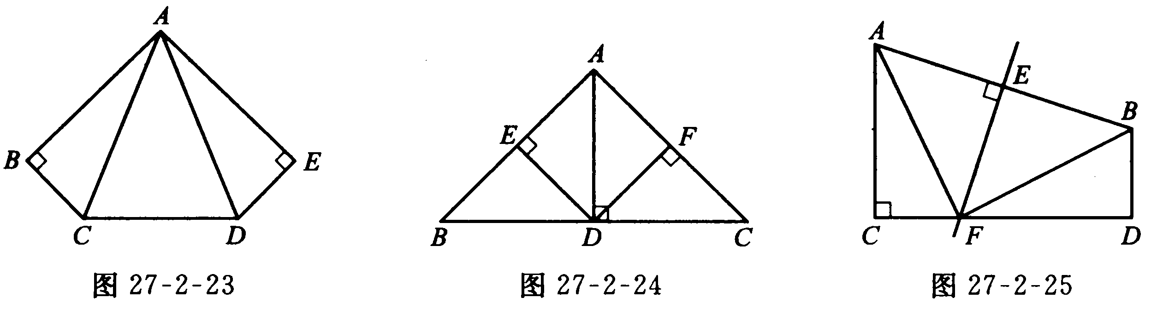

4．已知：如图，AD是△ABC的角平分线，DE⊥AB，DF⊥AC，垂足分别是E、F，BD=CD．求证：AB=AC．

5．已知：如图，AC⊥CD，BD⊥CD，AB的垂直平分线EF交AB于E，交CD于F，且AC=FD．求证：△ABF是等腰直角三角形．
6．判断由线段a、b、c组成的三角形是不是直角三角形．
（1）a=7，b=24，c=25；（2）a=1.5，b=2.5；（3）a=$\frac{5}{4}$，b=1，c=$\frac{2}{3}$.

7．在△ABC中，AC=2a，BC=a²+1，AB=a²-1，其中a﹥1，△ABC是不是直角三角形？如果是，那么哪一个角是直角？

8．如图，在四边形ABCD中，AB=1，BC=3，CD=DA=2，∠D=90°，求∠BAD的度数.
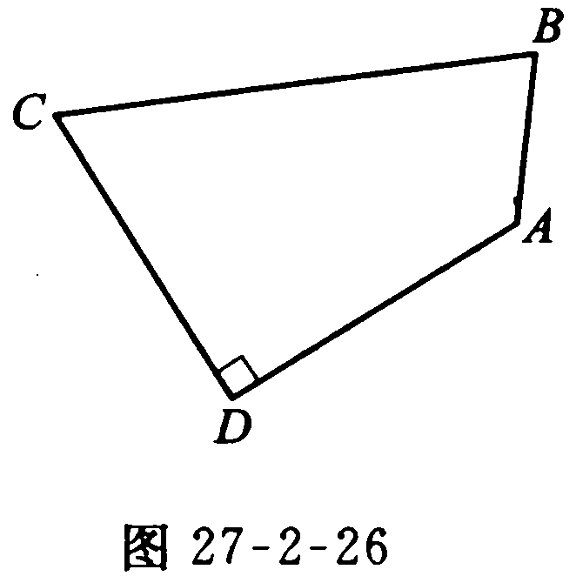
二、学科内综合题（5分）
9．已知等腰△ABC的底边BC=8cm，且|AC-BC|=2cm，则腰AC的长为（ ）
A．10cm或6cm B．10cm C．6cm D．8cm或6cm
三、学科间综合题（5分）
10．一平面镜以与水平成45°角固定在水平桌面上，如图，小球以1米／秒的速度沿桌面向平面镜匀速滚去，则小球在平面镜里所成的像（ ）
A．以1米／秒的速度，做竖直向上运动 B．以l米／秒的速度，做竖直向下运动
C．以2米／秒的速度，做竖直向上运动 D．以2米／秒的速度，做竖直向下运动
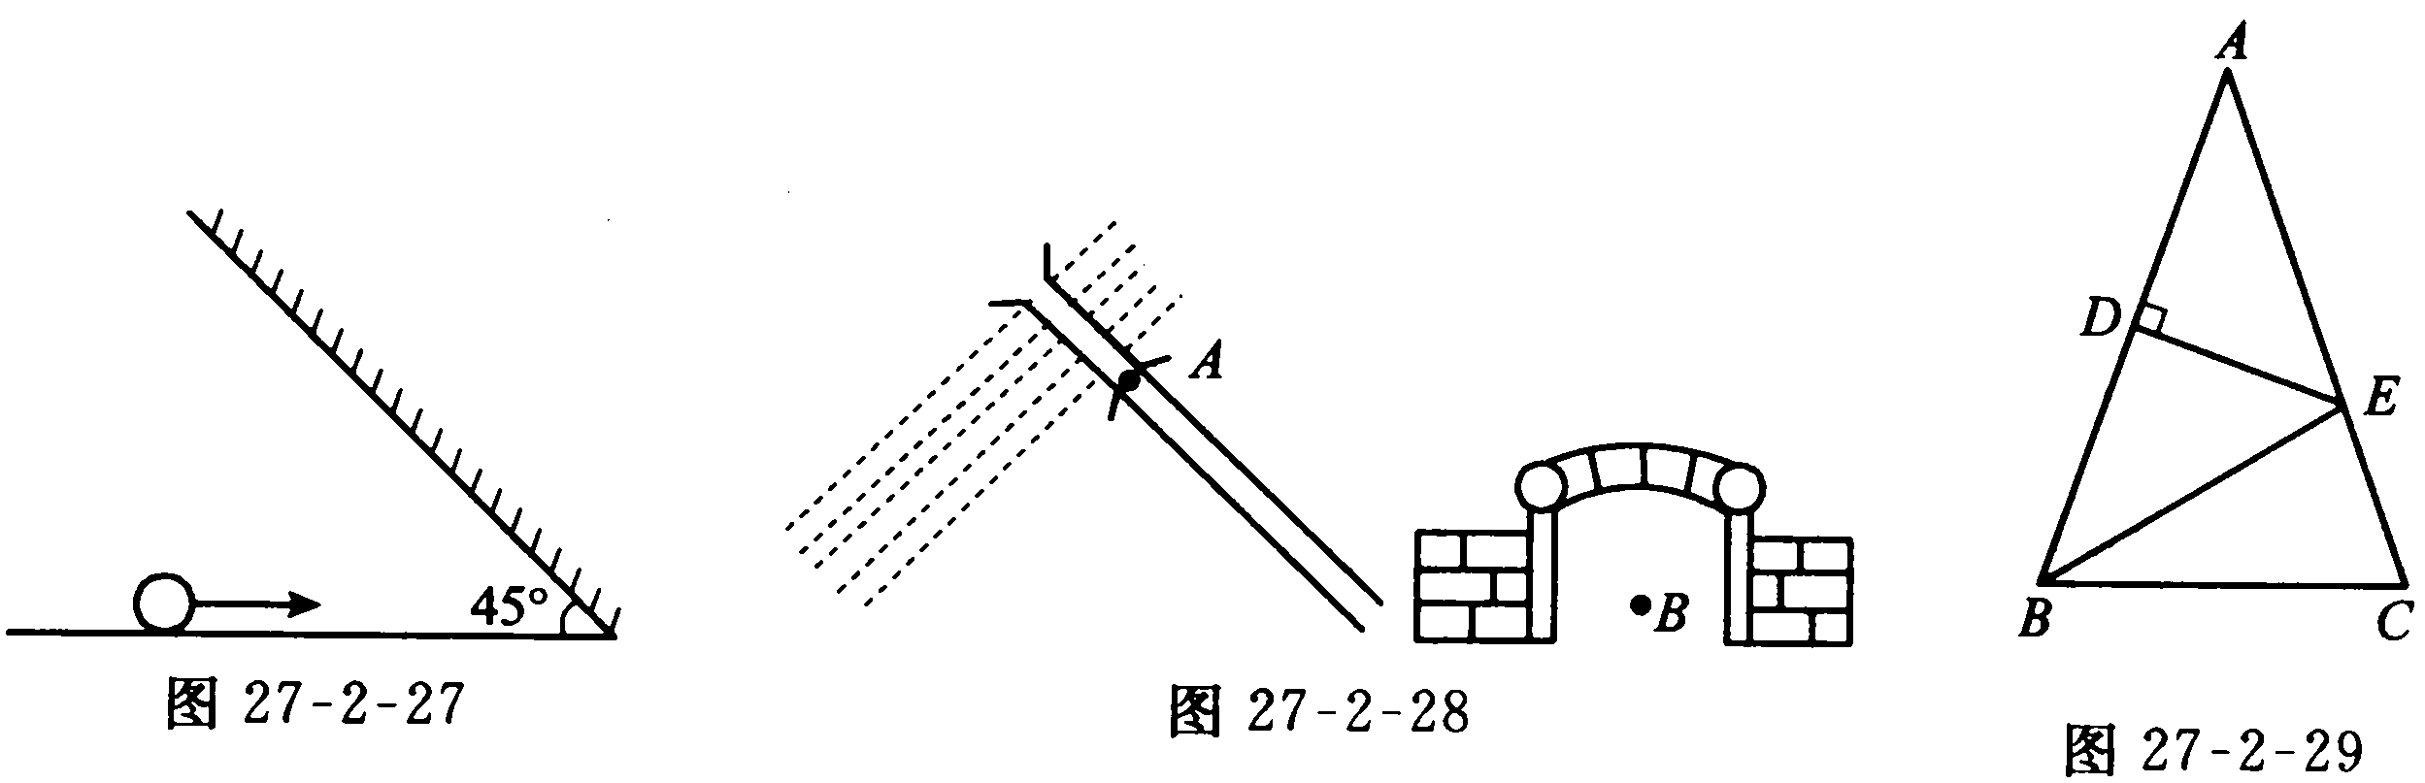
四、应用题（10分）
11．如图，河南区一个工厂在公路西侧，到公路的距离与到河岸的距离相等，到河上公路桥较近桥头（图中A点）的距离与到公路东侧学校（图中B点）的距离也相等，试在图上标出工厂的位置．

五、创新题（每题10分，共40分）
（一）教材中的变型题
12．（课本原题）（1）在△ABC中，∠C=90°，AB=2AC，AD为∠BAC的平分线．求证：D在AB的垂直平分线上．
（2）如图，在△ABC中，AB＝AC，AB的垂直平分线，交AB于D,交AC于E,∠EBC=30°求∠A的度数.

（二）一题多解
13．如图所示，已知△ABC中，AB=AC，BD=BC，AD=DE=EB，求∠A的度数．
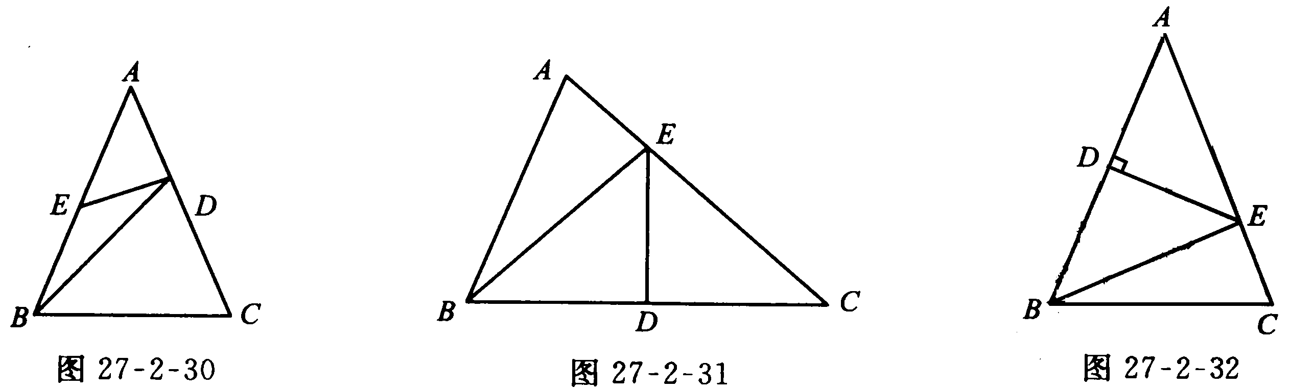

（三）一题多变
14．如左图所示，在△ABC中，BC的垂直平分线交AC于E，垂足为D，△ABE的周长是15cm，BD=6cm，求△ABC的周长．
（1）一变：如右图所示，在△ABC中AB＝AC，DE是AB的垂直平分线，D为垂足，交AC于E．若AB=a，△ABC的周长为b，求△BCE的周长．

（四）开放题
15．如果两个等腰三角形 ，那么这两个等腰三角形全等．（只填一种能使结论成立的条件即可）

六、中考题（13分）
16．（2分）如下图左，Rt△ABC中，∠C=90°，斜边AB的垂直平分线交AB于点D，交BC于点E，AE平分∠BAC，那么下列关系不成立的是（ ）
A．∠B=∠CAE B．∠DEA=∠CEA C．∠B=∠BAE D．AC=2EC
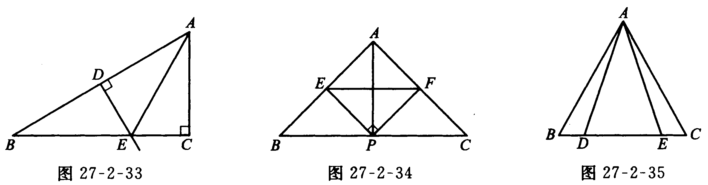
17．（2分）如上图中所示，在△ABC中，AB=AC，∠BAC=90°,直角∠EPF的顶点P是BC的中点，两边PE、PF分别交AB、AC于点E、F．给出以下四个结论：①AE=CF；②△EPF是等腰直角三角形；③S_{四边形AEPF}=$\frac{1}{2}$S_{△ABC}；④EF=AP.当∠EPF在△ABC内绕顶点P旋转时（点E不与A、B重合），上述结论始终正确的有（ ）
A．1个 B．2个 C．3个 D．4个
18．（2分）如上图右所示，△ABC中，AB=AC，要使AD=AE，需要添加的一个条件是 .
19．（2分）若等腰三角形的一个底角是30°，则这个等腰三角形的顶角是 .
20．（2分）如下图，AM是△ABC的角平分线，N为BM的中点，NE∥AM，交AB于D，交CA的延长线于E，下列结论正确的是（ ）
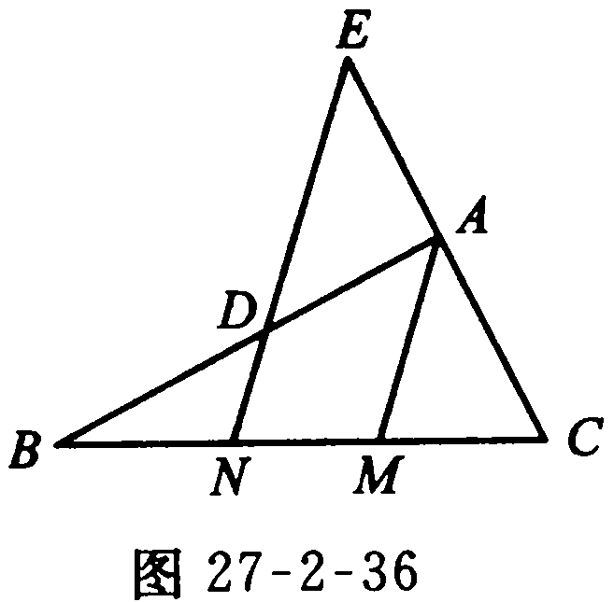
A．BM=MC B．AE=BD C．AM=DE D．DN=BN
21．（3分）若等腰三角形一腰上的高等于腰长的一半，则这个等腰三角形的底角为（ ）
A．30° B．75° C．30°或60° D．75°或15°
七、实验题（12分）
22．把18根火柴首尾相接围成一个等腰三角形，试问最多能围成 种不同的等腰三角形.
加试题：竞赛趣味题（6分）
（2002，全国初中数学联赛预赛）已知：如下图左，AB=10，P是线段AB上任意一点，在AB的同侧分别以AP和PB为边作两个等边三角形APC和BPD，则线段CD的长度的最小值是（ ）
A．4 B．5 C．6 D．3$\sqrt{5}$-5
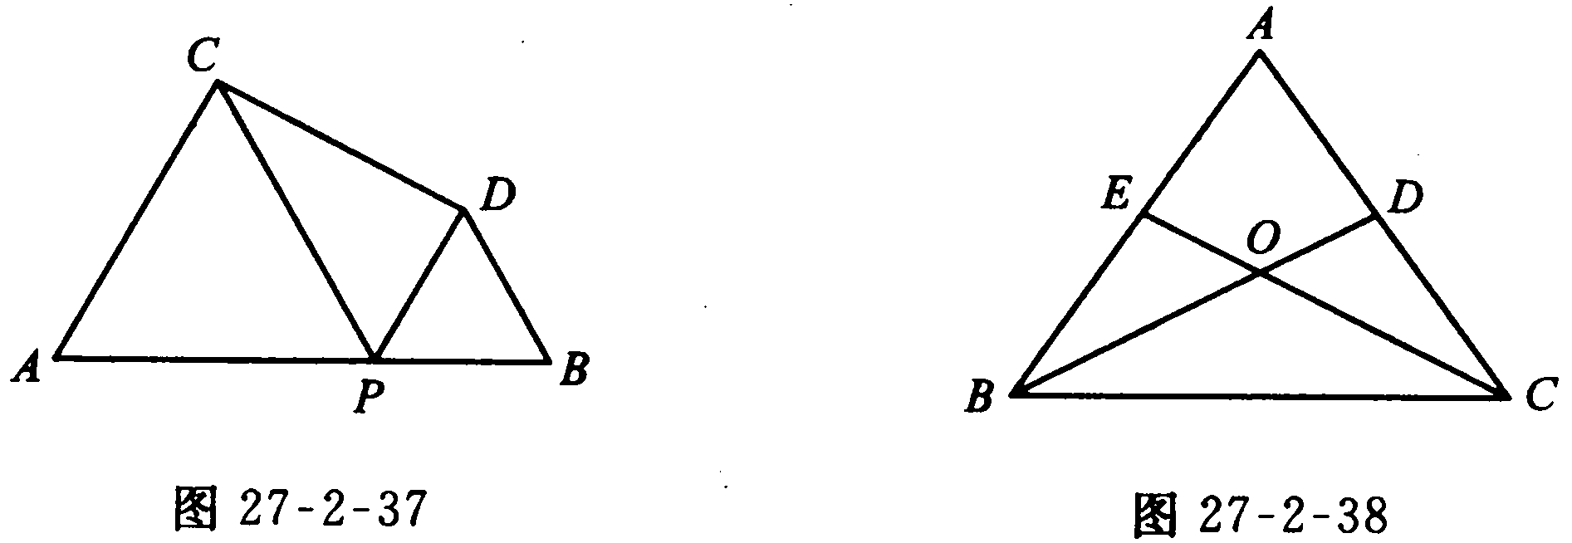

Ⅵ.探究题
1．如上图右，△ABC中，D、E分别是AC、AB上的点，BD与CE交于点O，给出下列四个条件：
①∠EBO=DCO；②∠BEO=∠CDO；③BE=CD；④OB=OC.
（1）从这4个条件中选出2个条件，能判定△ABC是等腰三角形的方法用 种.
（2）选择（1）中的一种情形，证明△ABC是等腰三角形.
2．已知a、b、c是直角三角形的三条边，c是斜边，且a、b、c都是正整数.当a=5时，b、c只能是12，13；当a=7时，b，c只能是24，25；当a=9时，b，c可以是40，41，也可以是12，15.你能求出当a=15时，b，c可能取的值吗？
课堂内外
勾股计算尺
如下图，两把直尺，在尺上各贴一条坐标纸.以一个端点为0，以1mm为单位长，在0的右方1mm处标上1，表示1²；在0的右方4mm处标上2；表示2²；在0的右方9mm处标上3，16mm处标上4，分别表示3²，4²等等.
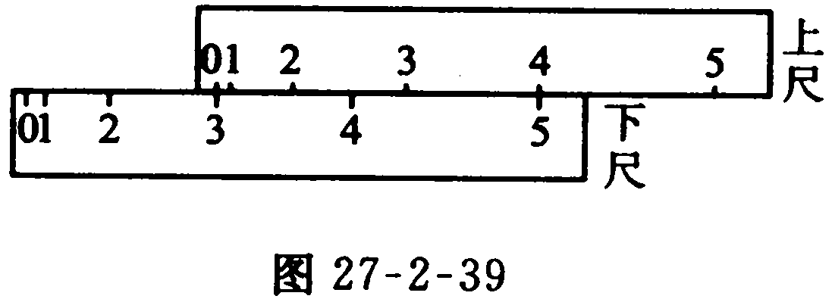
用这种尺，可以在已知直角三角形两边的情况下，求出第三边.
例如，已知两条直角边a=3，b=4，求斜边.
先将上尺的0与下尺的3对齐，在上尺找到4，4在下尺所对的数5，便是所求的c的长.
如果已知斜边c=5，一条直角边a=3，求另一条直角边，仍然是先将上尺的0与下尺的3对齐，然后在下尺上找到5，5在上尺上所对的数，就是另一条直角边的长.
请你用勾股计算尺，求一条直角边长是5，斜边长为13的直角三角形的另一条直角边长.

必记答案:
1．也相等；等角对等边
2．相等；等边对等角
3．顶角的角平分线；底边上的中线；底边上的高 4．全等
5．两边的距离 6．这个角的平分线上 7．相等
8．在这条线段的垂直平分线上
9．斜边的平方
10．直角三角形
测试题答案:
一、1．不一定全等，反例如图D27-2-2.
2．（1）逆命题：如果∠α+∠β=180°，那么∠α与∠β是邻补角.这是假命题.
（2）逆命题：如果一个三角形的两条边相等，那么这两条边所对的内角相等.这是真命题.
3．证明：由∠ACD=∠ADC，得AC=AD.再由△ABC≌△AED，得AB=AE.
4．证明：由已知，可得DE=DF.于是可证Rt△BDE≌Rt△CDF，∠B=∠C.故AB=AC.
5．证明：由EF垂直平分AB，可得FA=FB.再由Rt△BDE≌Rt△CDF，可得∠CAF=∠DFB.而∠CAF+∠CFA=90°，故∠DFB+∠CFA=90°，∠AFB=90°，即△AFB为等腰直角三角形.
6．（1）是；（2）是；（3）不是.
7．解：是.因为AC²+AB²=(2a)²+(a²-1)²=(a²+1)²=BC²，因此，△ABC是直角三角形，且BC边所对的角是直角.
8．解：连结AC.由CD=DA=2，∠D=90°，得AC=2$\sqrt{2}$，∠CAD=45°.
由AC²+AB²=(2$\sqrt{2}$)²+1²=9=BC²，得∠CAB=90°.故∠BAD=135°.
二、9．A 点拨：当AC﹥BC时，|AC-BC|=AC-BC=2cm，所以AC=10cm.
当AC﹤BC时，|AC-BC|=BC-AC=2cm，所以AC=6cm.因此腰AC的长为10cm或6cm.本题用到绝对值方程知识，体现了代数与几何的综合.
三、10．B
四、11．点拨：用交轨法.工厂的位置是公路与河岸夹角的角平分线与连结河上公路桥较近桥头与公路东侧学校的线段的垂直平分线的交点.
五、（一）12．（1）证明：∵在△ABC中，∠C=90°，AB=2AC，∴∠BAC=60°，∠ABC=30°.
∵AD平分∠BAC，∴∠BAD=30°.∴∠BAD=∠ABC.∴BD=AD.
∴D在AB的垂直平分线上.
（2）解：∵DE是线段AB的垂直平分线，∴AE=BE.
∴∠A=∠EBD.∵∠ABC=∠A+30°，又∵AB=AC，∴∠C=∠A+30°.
∴∠A+30°+∠A+30°+∠A=180°（三角形的内角和定理）.∴∠A=40°.
（三）13．解法一：∵AB=AC.∴∠C=∠ABC.同理∠C=∠BDC，∠A=∠AED，∠EBD=∠EDB.∵∠A=180°-2∠C=180°-2∠BDC，∠BDC=∠EBD+∠A=∠EBD+∠AED，∠AED=∠DBA+∠EDB=2∠DBA.，
∴∠A=180°-2∠BDC=180°-2∠A-2∠DBA=180°-2∠A-∠A.∴A=45°.
解法二：设∠A=x.
依题意，有∠AED=∠A=x，∠DBA=$\frac{1}{2}$∠AED=$\frac{1}{2}$x，
∠C=∠BDC=∠A+∠DBA=$\frac{3}{2}$x，∠ABC=∠C=$\frac{3}{2}$x.
∵∠A+∠ABC+∠C=180°，∴x+$\frac{3}{2}$x+$\frac{3}{2}$x=180°.∴x=45°.∴∠A=45°.
点拨：“等腰三角形的两底角相等”是等腰三角形的常用性质之一，它在几何计算中应用较广，常与“三角形的内角和等于180°”一起使用，用来求三角形的某些内角的度数.本例提供的两种解法，都运用了上述的知识点，但解法二显然比较简捷，它是通过设未知数，利用等腰三角形的性质，找到图中某个三角形（如本题中的△ABC）的各个内角与未知数间的关系，再利用“三角形内角和等于180°”列方程来解，这种几何问题的代数解法值得同学们借鉴.
（三）14．解：∵DE是BC的垂直平分线，∴BE=EC，BC=2BD=2×6=12（cm）.
∵△ABE的周长是15cm，即AE+BE+AB=15cm，
∴CE+AE+AB=15cm，即AE+BE+AB=15cm，
又∵BC=12cm，∴△ABC的周长是27cm.
（1）∵DE是AB的垂直平分线，∴AE=BE.∵AB=a，△ABC的周长为b，
∴AC+BC=AE+CE+BC=b-a，即BE+CE+BC=b-a.∴△BEC的周长为b-a.
（四）15．腰与顶角分别对应相等（腰与底角分别对应相等，或腰与底边分别对应相等）
六、16．D 17．C 18．略. 19．120° 20．B 21．D
七、22．4 点拨：设每根火柴的长度为1，且腰长为x﹥0，x可取5，6，7，8.
加试题：B 点拨：当P为AB的中点时，CD取得最小值5.故选B.
Ⅵ.1．（1）①③，①④，②③，②④
（2）选择①④，可证∠OBC=∠OCB，∠ABC=∠ACB.
2．解：当a=15时，a²=c²-b²=(c-b)(c+b)=15²，
15²=225=1×225=3×75=5×45=9×25=15×15.
当225=1×225时，c-b=1，c+b=225，故b=112，c=113.
同理，还可得b=36，c=39，或b=20，c=25，或b=8，c=17.

